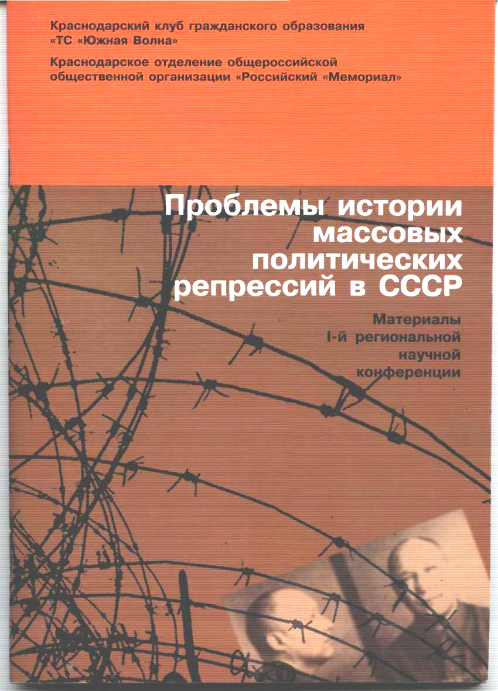
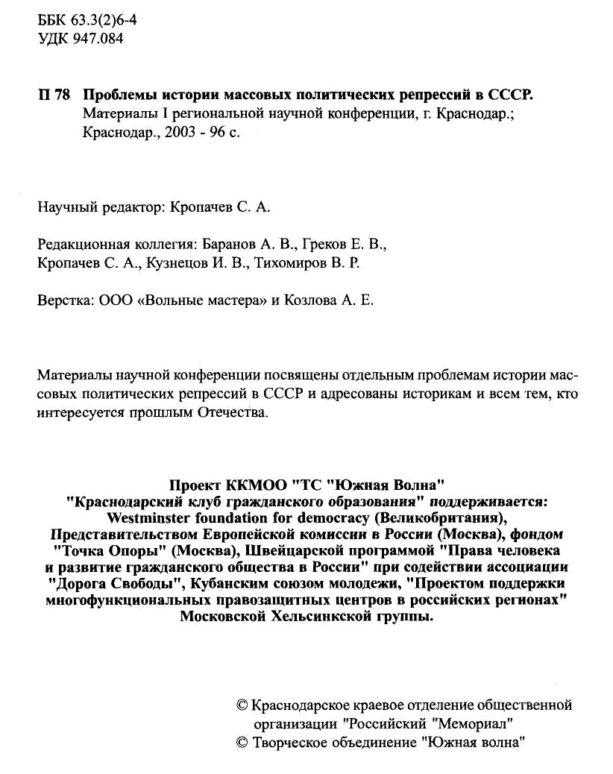

Ю. А. Болдырев, к.и.н., доцент КубГУ
С. С. Васильев, преподаватель КубГУ
Творческая интеллигенция
Северного Кавказа в годы оккупации (1942 -1943)
В результате военных действий значительная часть Северного Кавказа, в том числе такие крупные его центры, как Ставрополь, Краснодар, Нальчик, Пятигорск и другие, оказалась оккупированной германскими войсками. Здесь с августа 1942 года сложилась определенная система управления.
Захваченные территории Северного Кавказа находились под властью военной администрации. Особого значения местным структурам управления не придавалось, и расширения их прав не предусматривалось. Однако провал "блицкрига", отодвигавший окончание войны на неопределенный срок, заставил германские правящие круги внести некоторые изменения в свою оккупационную политику. Тактика в отношении народов Северного Кавказа значительно отличалась от той, которой оккупационные власти придерживались на Украине и в Белоруссии. На это повлияло также и то, что северокавказскому региону в долгосрочных планах Германии отводилась роль плацдарма для экспансии в направлении нефтеносных районов Ирана и Ирака. То есть сопротивление со стороны северокавказских народов было весьма нежелательным. К тому же все большее влияние среди правящих кругов "третьего рейха" завоевывала "восточная политика" министра по восточным делам А. Розенберга, основанная на этническом раздроблении СССР.
Пытаясь укрепиться на территории Северного Кавказа, оккупан ты обещали народам автономию, национальную свободу, восстановление права собственности и права свободного труда, свободу вероисповедания, восстановление ислама. Оставлялась даже некоторая возможность местной инициативы, которая проявилась в виде антисоветских восстаний карачаевцев, балкарцев, кабардинцев, вызванных отходом Красной Армии. Предпринималась попытка возрождения былой казацкой вольности, былых казацких традиций. Создавались казацкие округа и объединения, такие как "Казачье национальное объединение", корпорация офицерских союзов. Все просчеты и преступления сталинского режима использовались в агитационной работе с населением, в основе которой был антикоммунизм и антисемитизм.
Важная роль в работе с местным населением отводилась оккупационным режимом литературе и искусству. Даже в некоторых лагерях для военнопленных с разрешения администрации создавались самодеятельные коллективы. Прежде всего, художественный потенциал литературы и искусства использовался в пропагандистских целях. Такое отношение сказалось на сложившейся системе руководства художественной жизнью оккупированных территорий. Вопросами искусства в первую очередь занимался отдел пропаганды Кавказа.
Следует отметить, что в административные органы, организуемые оккупантами, входили представители творческой интеллигенции. Руководивший в начале войны кабардино-балкарской писательской организацией А. Бацежев стал заместителем районного бургомистра. Со-грудничество с немцами стало причиной изъятия учебников и литера-гурных произведений Ш. Кубова, X. Бесидеева, Е. Пшенелова после освобождения Адыгеи. То же самое можно сказать о Е. Кафанове в Пя-гигорске. Некоторых участников художественной жизни периода оккупации немцы привезли с собой. Это были бывшие эмигранты, выходцы из богатых или знатных семей, хорошо образованные, ненавидящие советскую власть. К примеру, редактор ряда ставропольских газет В. Ширяев, уже упоминавшийся М. Байчоров и его коллега по газе-ге К. Каракотов. М. Байчоров, принадлежавший до революции к крупной помещичьей семье, занимался выпуском газеты на территории оккупированной Белоруссии, в Северной Италии.
В оккупированных районах был налажен выпуск ряда газет - краснодарский бургомистр издавал газету "Кубань", в Майкопе выходила "Майкопская жизнь", печатный орган ставропольской городской управы несколько раз менял название: "Русская правда", "Ставропольское слово", "Утро Кавказа", органом национального комитета Карачаевской области был "Свободный Карачай", издавались также "Пятигорское эхо", "Прикумский вестник", "Кавказский вестник", "Свободная земля", "Новое слово" и другие. Оккупационные газеты полностью сохранили привычный для потенциальных читателей дизайн, повторяя внешний вид своих советских предшественниц. По всей вероятности, такой подход диктовался созданием возможности проникновения газет на неоккупированную территорию.
Следует отметить, что не все периодические печатные издания оккупационного периода несли печать собственно фашистской пропаганды с образом «мудрого» Адольфа Гитлера в центре. Ставропольско-ка-рачаевские газеты, к примеру, крайне редко упоминали имена фашистских вождей; как правило, только в связи с фронтовыми событиями. В основном, они освещали местные проблемы, показывали последствия советского управления, полемизировали с коммунистической пропагандой, выступая со всевозможными разоблачениями - от подлинной национальной принадлежности вождей до кремлевских тайн, связанных с борьбой за власть и массовыми репрессиями. Эта группа газет во многом напоминала целый ряд современных изданий, где основное внимание уделялось разоблачениям предшествующего режима и возвращению старых традиций.
Другая группа газет, например издаваемая в Краснодаре "Кубань", существенно отличалась от предыдущей. На страницах печатного органа краснодарского бургомистра регулярно появлялись материалы, прославлявшие великую германскую нацию, освободившую Кубань от владычества большевиков, и Адольфа Гитлера как прозорливого вождя, ведущего всех к "светлому будущему". Вероятно, в разном звучании печатных изданий сыграло роль то, что, к примеру, органы ставропольской управы редактировал Б. Ширяев, хоть и привезенный немцами, но все же чтущий прежде всего местные свершения в истории и культуре. Редактором же "Кубани" поначалу был "фольксдойче" В. Нордель, но и с приходом к руководству газетой Н. Трунева ее настрой не изменился. А может быть, таким образом сказался настрой сформированных местных властей. Развитию художественного творчества придавалось немалое значение. Городские власти не чинили препятствий в открытии театров, музеев, библиотек и других очагов культуры. Через газеты артисты приглашались со своими предложениями по репертуару к работе в театральных и концертных организациях. Например, газета "Ставропольское слово" неоднократно обращалась с настоятельной просьбой к артистам принять участие в культурной жизни, так как из сельской местности постоянно поступали просьбы о театральных гастролях, и германская армия также нуждалась в выступлениях служителей муз. Артисты должны были зарегистрироваться в концертном бюро и "завизировать" репертуар. Как своего рода манифесты звучали некоторые публикации в газетах, посвященных положению искусства при советской власти. Явных указаний на "партийность" искусства не звучало, но его неразрывная связь с пропагандистской деятельностью, тем более во время прямого столкновения двух идеологий, создавала для художественной культуры определенные рамки.
Среди тем в искусстве на первый план выдвигается историческая память. В прессе публикуются исторические справки, очерки о Кавказе в целом, об отдельных его частях, о деятелях прошлого. Интересно, правда, отметить, что кроме А. Пушкина, М. Лермонтова, Д. Фонвизина, А. Кольцова, М. Глинки и ряда других имен, которые довольно регулярно встречаются в советских газетах, планах издательств, отчетах о концертах, выставках и вечерах, пресса оккупационного режима вспоминает А. Фета, С. Есенина, И. Кухаренко, кубанского просветителя протоиерея К.В. Российского. По другому оценивается творчество Ф. Достоевского. Героическое прошлое народов Северного Кавказа, русских, их культура в данном случае использовались для разжигания ненависти к "коммунистическому режиму".
Кроме исторической тематики, обращения к русской и национальной классике, немецкая пропаганда использовала религиозные предпочтения местного населения, сотрудничая с противниками новообновленческой ориентации (то есть лояльные к советской власти) в православной церкви и аналогичными направлениями других конфессий. Так, к примеру, в Майкопе был образован благочинный совет во главе с непримиримыми "тихоновцами". Командующий 1-й танковой армией генерал фон Маккензи в октябре 1942 года официально принял магометанство и посещал мечеть в Нальчике, а мусульманское духовенство, местное и эмигрантское, провозгласило Гитлера "великим имамом мусульман Кавказа". Двумя же основными темами в пропаганде периода оккупации и художественных произведений, в этот период распространяемых, были антикоммунизм и антисемитизм.
В ответ на работу, проводимую среди жителей Северного Кавказа, необходимо было выработать действенные, вызывающие доверие нормы контрпропаганды. Издаются газеты, листовки для распространения на оккупированной территории. Много листовок, содержащих приказы Верховного Главнокомандующего, постановления партийных комитетов, обращения к населению Северного Кавказа было издано в Микоян-Шахаре. Другие листовки предназначались для немецких солдат. На них - мало текста, в основном - это фото, рисунки, главный смысл которых заключается в том, что на советской земле немецкие люди, которых оторвали от мирной жизни, непременно погибнут. На одной из листовок этой серии изображалось поражение немцев на Кубани. А чтобы немецкие солдаты могли попасть в Советскую Армию, существовала специальная листовка - пропуск. Для советских солдат немецкое командование издавало призывы генерала Власова и программу деятельности РОА.
Среди жанров литературных произведений, печатавшихся в прессе, наиболее распространенным была публицистика. Ее формы были различны. Это и большие произведения, публикация которых растягивалась на несколько номеров газет (например, книги И. Солоневича "Рос- i сия в концлагере" и К. Альбрехта "Власть Сталина" в "Ставропольском слове") и короткие очерки, фельетоны, посвященные обличению сталинского режима и обоснованию оптимистических надежд в связи с "новыми порядками".
Четкую идеологическую нагрузку несли очерки и статьи, посвященные великим деятелям художественной культуры прошлого, а также народам Северного Кавказа, в том числе и стилизации под северокавказский фольклор. Главную мысль этих публикаций наиболее прямолинейно высказал Г. Клочков в статье "Культура Кавказа": "Кавказ -украшение страны. Он может стать счастьем страны, если за него возьмутся умелые и трудолюбивые руки". Газета "Ставропольское слово" выпустила специальный казачий номер, открывавшийся редакционной статьей "Кубань в борьбе с большевиками". В других материалах ("Страницы истории" и др.) подчеркивалось, что большевизм стал катастрофой казачьей культуры. Газета "Кубань", в большей степени чем другие склонная к гитлеровской апологетике, часть материалов публиковала на украинском языке. Здесь почти в каждом номере печатались написанные на очень разном уровне фельетоны, очерки, зарисовки о последствиях большевистского режима - надуманная, с потугами на притчу, "то ли сказка, то ли быль" "Красный мак" Ю. Леонова и темпераментный обличительный очерк А. Кубанского "За что?" (на украинском языке). Фельетон на украинском языке Петра Нича, основанный на всевозможных сплетнях о Сталине, и остроумная "сказка о певцах, о гуслях-самосудах и об идолище поганом" (для детей изрядного возраста), серия злобных портретов "бывших правителей", основным смыслом которой стало выявление их еврейского происхождения (открывалась рубрика зарисовкой "Папаша Литвинов", где на разные лады муссировалась его подлинная фамилия Валлах-Финкелыптейн ) и перепечатанный из "Утро Кавказа" фельетон "Классик в стране Большевиков", где с достаточной долей сдержанности и юмора высмеивается тот язык, на котором говорят советские вожди и вслед за ними рядовые советские граждане. Здесь же публиковались материалы, призванные показать, что с приходом немцев все изменится; портреты новых вождей (статья к 60-летию В. Кейтеля, перепечатка из таганрогского "Нового слова" N 5 "Адольф Гитлер", похожая на "житие святого" ); возрождение всего русского после победы Германии в войне противопоставлялось советскому времени, нарисованному в оруэловском духе в статье Н. Торопова "Диалектика", перепечатанной из берлинского "Нового слова"; Н. Трунев в очерке "Год 1962-й" попытался создать образ будущей красивой жизни (кстати, предугадав постройку кубанского моря), напоминающий 4-й сон Веры Павловны из знакомого романа Н. Чернышевского. Надо отметить, что "Кубань", пожалуй, одна из немногих оккупационных газет, публиковала призывы вступать в добровольческую армию, пополнять формирования казаков, собирать теплые вещи для военнопленных, а одна из передовиц "Выше темпы пахоты и сева" сразу же наводит на известные ассоциации.
Публицистический пафос отличал и стихотворный жанр, присутствующий на страницах периодических изданий оккупационного режима. Анонимный автор стихотворения "За что?" и П. Полтавченко в стихотворении "Ой, над степом, над широким" (на украинском языке) рассуждали о бессмысленности жертв советских солдат. Неизвестный сочинитель, скрывшийся за инициалами Н.Б., полон негодования, вызванного использованием имен Суворова и Кутузова в советской пропаганде. Освобождение от сталинского режима воспели А. Сиверский и В. Иващенко. Горькая ирония звучит в "Большевистской дубинушке" Ф. Фесенко. Обличение Сталина увлекло безымянных авторов "Колхозных частушек" и стихотворения "Кто он?". Н. Бурназов в оде "Гитлеру" сравнивает своего героя с Сыном человеческим, в "Памяти прошлого" оплакивает тех, кого увез "кто-то ... с красной звездочкой в кожаном шлеме", в "Лиловом сумраке", лирической зарисовке, далекой казалось бы от какой-либо идеологической подоплеки, наполняет пейзаж тревогой. Даже в "Рождестве Христовом" он не оставляет идеи избавления: "По воле Господней мы вышли из плена. Пред нами звезда Вифлеема чиста. И в день Рождества мы склоняем колена Молитвою, славя Христа".
Стихи Н. Бурназова, как представляется, были наиболее заметным явлением в своем жанре. Рядом с ними призыв А. Ивановского "По коням, други!", где есть такие, к примеру, строки: "Мечем мы родине послужим. И славу привезем к домам", выглядит неуклюже.
Частушки же, записанные в станице Выселки, звучат также неискренне, как и советские".
Милый Вася, не подгадь, Бей заразу красную, Без жидов нам благодать И житье прекрасное.
Достаточно их проанализировать по методу известного собирателя русских частушек Н. Старшинова.
В целом уровень мастерства поэтического творчества был невысок, и желание обличать свергнутый строй явно довлело над авторами в ущерб собственно литературным качествам. В глаза бросается то, что темы многих стихотворений находят параллели в сегодняшней ситуации, а некоторые строки могут безболезненно появиться в современной периодике, например:
И хоть мне долины Рейна снились,
И давно меня туда влекло,
Одного хочу: чтобы в России
Было вновь спокойно и светло.
Разумеется, печатались и стихи чисто лирического содержания, не связанные с идеологией. Красота родной природы волнует Н. Надеждина, автора нежных произведений "Терек", "Осень" и "Святая ночь". Газета "Кубань" печатала на украинском языке лирику Ивана Вершины, О. Олеся. Творчество пятигорских поэтов анализировала местная газета, обращая внимание прежде всего на их литературные способности.
Заметное место в периодике оккупационных властей отводилось юмору. Это были анекдоты о советских руководителях и военачальниках, карикатуры на них, эпиграммы и короткие рассказы, высмеивающие советский образ жизни и тех, кто его определял. Как правило, юмористические публикации и по своему уровню, и по содержанию вполне соответствовали аналогичным публикациям в советских газетах и других печатных изданиях. Например, одна из карикатур изображала Сталина, посылающего командарму на помощь генерала-мороза, жару, распутицу и т.д. Карикатура "Герой советского времени" рисовала образ совершенно дикого человека, бессилию советского руководства была посвящена карикатура "Советская дубинушка". РСФСР расшифровывалась как "редкий случай феноменального сумасшествия расы". То есть мотивы в данном случае использовались сторонами практически одни и те же.
Военно-шефской работой среди германских воинских формирований занималась организация "Радость - источник силы". На Северном Кавказе перед немецкими солдатами и офицерами выступал фронтовой театр, а также местные артисты и коллективы. Приезжал с гастролями немецкий передвижной театр типа "мюзик-холл". В Краснодаре в здании Драмтеатра к ноябрю 1942 года была устроена фронтовая сцена. Представления, состоящие из "Варьете" - драм, комедий и оперетт, ставились силами германских солдат с участием русских артистов, знающих немецкий язык. Деятельность "фронтовой сцены" предназначалась исключительно для немцев, а руководителями ее были немецкие офицеры. Следует подчеркнуть тот интерес к творчеству местных народов, который всячески проявляли оккупационные власти. Так, немецкий фронтовой театр поставил для своих соотечественников "Сорочинскую ярмарку", пригласив балетмейстера Н. Трегубова и нескольких местных актеров. Постановка была признана удачной. Перед немецкими солдатами с успехом выступал русский фронтовой хор под управлением Хмары. При театре "Варьете", созданном товариществом артистов в Краснодаре, действовало бюро по организации артистических бригад для "обслуживания" немецких частей. При этом к концу ноября 1942 года две бригады уже работали. Перед немцами выступали также цыганский хор, украинский театр с национальной программой, хор кубанских казаков, организованный в Краснодаре. Концерты северокавказских исполнителей проходили в отделе пропаганды Кавказа. Например, газета "Кавказский вестник" от 24 декабря 1942 г. сообщала о том, что 16 декабря в этом учреждении состоялся уже 4-й камерный концерт, посвященный произведениям Бетховена и Брамса, который открывал 14-летний пианист Юрий Аско.
Отдел пропаганды Кавказа всячески способствовал возобновлению работы театров и других творческих коллективов. При этом оккупационные власти использовали хорошо проверенный метод "кнута и пряника". В статье "Фашисты и искусство", написанной начальником управления по делам искусств Кабардино-Балкарии Цывкиловым для местной газеты в начале апреля 1943 года, приводился ряд фактов репрессий в отношении местных артистов. Жертвами гестапо стали ведущий артист театра русской драмы И.Л. Посадов (в качестве его высших достижений названы роли Сталина в пьесах Погодина "Человек с ружьем" и "Кремлевские куранты", доктор Туманский в "Машеньке" Афиногенова), актриса того же театра и помощник режиссера В.А. Светозарова со своим 10-летним сыном. Погибли также главный художник театра Т.П. Рябчиков и начальник управления по делам искусств X. Темирканов. Немцами были убиты краснодарские актеры Вилик и Елисаветский, что, правда, в большей степени объясняется их еврейским происхождением.
Что же касается привлечения творческой интеллигенции к работе другими способами, то среди них можно выделить следующие. Это содержание художественных коллективов за счет отдела пропаганды Кав каза и городских управ. В Ставрополе полностью финансировался за счет отдела детский ансамбль песни и пляски, руководимый Колесниковым, дотации из того же источника получали Ставропольский и Пятигорский театры. По всей вероятности, на дотации существовали Кабардино-Балкарский ансамбль песни и пляски (иногда этот коллектив называют хором) под руководством A.M. Покровского, Кавказский ансамбль молодежи, ряд краснодарских творческих коллективов.
Следующий вид финансовой поддержки со стороны оккупационных властей - "пайки фюрера", которые упоминает в своей докладной от 26 ноября 1943 года начальник Ставропольского краевого отдела Камаринский. Были и другие формы материального поощрения деятелей искусства. Например, краснодарская художница Л.А. Леонова после участия в выставке местных мастеров изобразительного искусства получила приглашение коменданта города совершенствовать свой талант в Берлине. Надо полагать, для этого ей должна была быть выделена стипендия.
Власти разрешали местным художественным силам создавать коммерческие предприятия. Чаще всего это были театры "Варьете". Их коммерческая направленность диктовала необходимость частой смены репертуара и невзыскательности в отношении к нему. Такое положение и послужило основанием для яростной критики подобных заведений после оккупации. Однако низкий уровень, который демонстрировали театры "Варьете", не устраивал в отдельных случаях театральную критику оккупационной периодики. Коммерческой деятельностью занимались не только актеры. На упомянутой выставке картин краснодарских художников можно было не только любоваться произведениями мастеров кисти, но и купить их. Уже в первый день выставки 9 картин так понравившейся коменданту города Л.А. Леоновой нашли своих покупателей.
Наконец, нельзя сбрасывать со счета формы морального поощрения. Среди них можно выделить положительные отзывы и рецензии в газетах, а также посещение художественных мероприятий германским командованием и его внимание к творческой интеллигенции. Спектакли Пятигорского драмтеатра им. Лермонтова, возглавляемого известным ленинградским режиссером С.Н. Радловым, посещали генерал-полковник фон Клейст, генерал-лейтенант Кейстринг, генерал-майор Штубенраух и другие. Они приглашали руководителей и актеров театра на банкеты, где выражали свое восхищение искусством последних. Выставку кубанских художников посетил подполковник Шустер, который обратился к авторам картин со следующими словами: "Пишите, господа художники, свой край. Истинный художник не может не любить свою родину: Покажите вашу Кубань, ее природу, казаков, крестьян, трудящихся. Мы всеми силами будем помогать вам морально и материально".
Такое внимательное отношение к творческой интеллигенции, возможно, вместе с другими факторами повлияло на возросший антисоветизм ее части. Выше приводились примеры прямого сотрудничества представителей художественной культуры с германскими властями. Некоторые из них предпочли уехать с немцами. Это - краснодарские актеры В. Шершень, Квятовская, Пройди-Свет, Фролова, Кузнецов и другие, руководитель ставропольского детского хора Колесников, за которым последовала часть детей, пятигорский драмтеатр во главе с С. Радловым. Актеры балкарского театра, в том числе выпускники ГИТИСа, не работали на сцене, но частью служили в полиции. Затем некоторые скрывались в лесу, пополнили ряды банды.
Вместе с тем часть деятелей искусства, оставшихся на оккупированной территории, не стала участвовать в художественной жизни. Одни занимались торговлей или переехали в села, как актеры кабардино-балкарских театров, другие работали где-нибудь, отказываясь от творчества, как, к примеру, ставропольский актер К.М. Белоусов, ставший церковным служкой.
Большинство действовавших театральных коллективов включали в свой репертуар русскую и зарубежную классику. Ставропольский драмтеатр, руководимый актрисой и режиссером Э.Е. Горской, поставил "Без вины виноватых" А. Островского, "Преступницу" Деваля, "Детей Ванюшина" Найденова, "Даму-Невидимку" Кальдерона, планировалась даже инсценировка "Братьев Карамазовых". В созданной при театре молодежной студии Е.И. Сперанская поставила пьесу А. Островского "Праздничный сон до обеда". При этом коллектив ставропольского театра сумел избежать постановки усиленно навязываемой ему отделом пропаганды Кавказа пьесы Квасова "Они", определенной затем как "сгусток махрового черносотенного антисемитизма". В Краснодарском драмтеатре шли спектакли "Каширская старина" Аверкиева, "Без вины виноватые" А. Островского, "Коварство и любовь" Шиллера. Украинский театр, организованный в Краснодаре "при содействии городской управы и большой помощи германского командования", имел в своем репертуаре классические национальные оперы "Запорожец за Дунаем", "Наталка-Полтавка", "Мать-Наймычка". Даже репертуар пятигорского драмтеатра, руководимого самой одиозной фигурой оккупационной жизни С. Радловым, не содержал антисоветских пьес и включал в себя такие произведения, как "Гамлет", "Бесприданница", "Без вины виноватые", "Тетка Чарлея".
Аналогичным образом складывался репертуар других художественных коллективов. В пятигорской музкомедии шла оперетта Лекока "Зеленый остров" и "Сорочинская ярмарка". Ставропольский церковный хор исполнял на своих концертах "Реквием" Моцарта, "Литургию" Чайковского, "Коль славен" и "Молитву" Бортнянского, "Христос воскрес" Рахманинова. Эти произведения, безусловно, было бы невозможно вынести на суд ценителей музыки при советской власти, но ничего антисоветского в них не содержалось. Ставропольский украинский театр поставил "Ой, не ходи, Грицю, тай на вечорницы", "Назар Стодоля".
Почти то же самое можно сказать и о репертуаре кинотеатров, которые достаточно быстро восстановили свою деятельность благодаря заботам оккупационных властей. На экранах продолжали демонстрироваться советские фильмы, не несущие в себе идеологический пафос: "Дети капитана Гранта", "Таинственный остров", "Музыкальная история", "Антон Иванович сердится", "Аринка", "Моя любовь" .
Германское командование не препятствовало демонстрации американских мюзиклов "Большой вальс", "100 мужчин и одна девушка". Конечно же, всячески рекламировались германские киноленты, созданные, как правило, либо в жанре мюзикла, как "Алло, Жаннин" и "Кора Тери" с блистательной Мариккой Рокк, либо в жанре мелодрамы, как "Сплошная ложь", или экранизация Мопассана "Бельами", в которой снималась русская эмигрантка Ольга Чехова, либо экзотические картины типа "Звезда Рио" с Лайяной в главной роли. Немецкие фильмы шли, конечно же, во всех кинотеатрах, но почти исключительно они составляли репертуар так называемых "домов немецкого кино".
"Кубань" упоминает среди демонстрирующейся кинопродукции не только невинные развлекательные ленты. В кинотеатрах показывалась и немецкая хроника, создававшаяся не просто в идеологических и пропагандистских целях, но с учетом особенностей восприятия и психологии кинозрителей. Газета с восторгом пишет о киножурнале "Еженедельное обозрение", "впервые показывающем правду о германском народе и несокрушимой мощи германской армии". Вероятно, подача материала в германской хронике, не очень сильно отличавшаяся от того, что делали советские документалисты, могла оказывать определенное воздействие, хотя газета, носящая явно выраженную идеологическую окраску, вряд ли заслуживает полного доверия. А некоторые "пассажи", посвященные появлению А. Гитлера на экране, являются неприкрытыми параллелями недавнего на тот момент прошлого. "Аплодисментами встречают зрители появление на экране вождя германского народа -А. Гитлера, - говорится в одной из заметок, - зрители аплодируют гению человечества, сумевшему в короткий срок обеспечить своему народу радостную жизнь, сделать свою армию непобедимой".
Итак, рассмотрев в общих чертах художественную жизнь оккупированных территорий Северного Кавказа, можно попытаться выявить некоторые моменты, которые являются общими как для политики в области художественной культуры противостоящих друг другу тоталитарных государств, так и самого художественного региона. Прежде всего необходимо отметить тесную связь с литературой и искусством органов, занимающихся идеологией и пропагандой. Именно они непосредственно оказывали влияние на направление искусства в нужное русло, используя весьма похожие друг на друга методы стимулирования и поддержки творчества деятелей и коллективов, удовлетворяющих потребностям идеологической работы. Единственно явное различие заключается в том, что советские органы власти никогда не позволяли вести откровенно коммерческую деятельность творческой интеллигенции. В остальном же средства, использованные в работе с этим социальным слоем, во многом похожи: контроль за идеологической выдержанностью произведений, подлежащих обнародованию; различные формы материальной и моральной оценки труда их создателей; непримиримое отношение к оппоненту; поиски универсального врага, повинного во всех негативных явлениях. В последнем случае следует отметить существенное отличие. Если для советской пропаганды враг - это бывшие правящие классы и мировой империализм, то для оккупационного ре жима - это евреи и коммунисты. При этом антисемитский пафос пропаганды, судя по периодике, порой перекрывал антисоветизм. Одна из статей, опубликованных в газете "Кубань", была озаглавлена: "Еврейство - виновник этой войны".
Используя разнообразные средства, оккупационным властям удавалось добиться функционирования художественного процесса на занятых территориях Северного Кавказа и его использования в своих пропагандистских целях. В этом в первую очередь сказалось то, что в центр идеологических построений была поставлена идея национально-культурного возрождения. Тем не менее, "новый порядок" не сумел убедить население оккупированных районов в искренности своих устремлений. Несмотря на известную "мягкость", проявленную гитлеровцами по отношению к народам Северного Кавказа в сравнении с политикой, проводимой на Украине и в Белоруссии, режим не мог изменить своего антигуманного содержания. Это нашло отражение в творимых "новым порядком" злодеяниях, в том числе и по отношению к деятелям художественной культуры и ее материальной базе. В конечном итоге идея национально-культурного возрождения, выдвинутая оккупантами для выполнения своих идеологических целей, сработала против них.

